**解密地质科考“神器”**

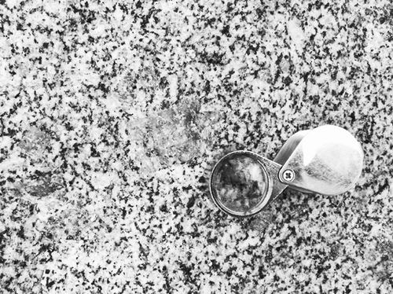

地质放大镜

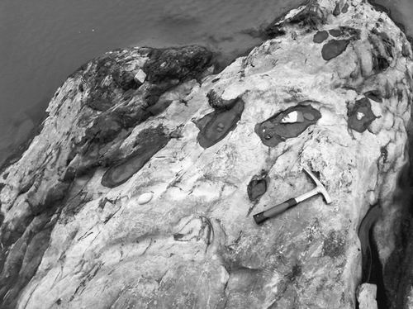

地质锤



地质罗盘配合地形图的使用

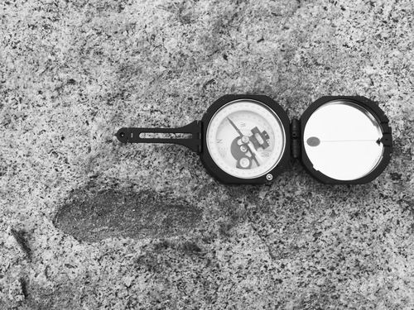

地质罗盘

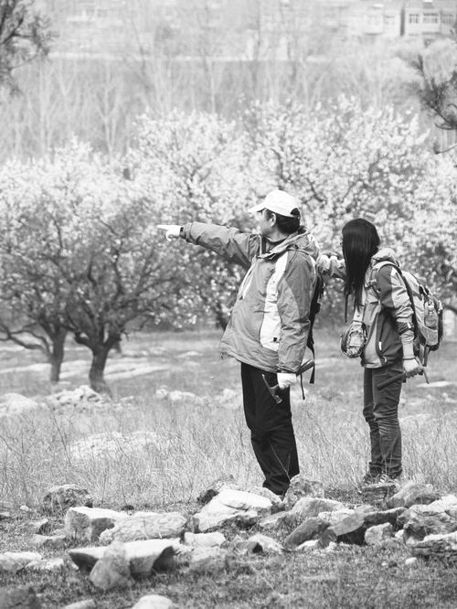

户外服装

　　野外地质考察是一个艰辛而又复杂的过程，在这项特殊的工作中，科研工作者们往往需要借助许多“特别装备”才能完成任务。

　　你所熟知的“铁锤，罗盘，放大镜”——传统地质科考“三大件”的时代已经过去，现在的科学家们，又有哪些“秘密武器”呢？

　　最近，中国科学院南京地质古生物研究所副研究员赵方臣向记者介绍和展示了新时期的科学家们在地质考察中的“利器”。

**“第三只手”：地质锤**

　　首先，是不可离身的“第三只手”——地质锤。

　　在地质学家眼里，地质锤就是他们的“第三只手”。“地质学研究往往需要新鲜的岩石标本，失去了地质锤，就无法碎裂岩石，从而得不到有科学意义的样品。”赵方臣说。

　　一把做工精良的地质锤，能帮助使用者高效获得良好的样品，降低野外工作的体力消耗。老一辈工作者用的铁锤，大多由铁匠手工锻造出来，不如现代工业化生产出的专业地质锤耐用、有力。

　　现代的地质锤，根据不同的需要，种类和型号十分多样。比如，鸭舌锤适合岩石手标本和化石的采集，尖头锤则适合采集用于地球化学分析的岩石样品。这两种地质锤重量不大，可单手挥动，携带也最为方便。但在坚硬岩石的面前，或者采集大块样品的时候，就需要使用小棒槌甚至八磅重的大锤了。八磅锤需要体格健壮者双手抬举过头使用，有种凿山开路的感觉。

**准确定位：地质罗盘**

　　在人烟稀少的野外，指明方向的工具也是地质考察所必需的，这里就需要用到我国四大发明之一的罗盘。而赵方臣他们所用的地质罗盘不仅是个指南针，还可以用来测量岩层及其他地质体在三维空间中的朝向和角度等重要科学数据。结合地形图，地质罗盘还可以确定出使用者所在的准确位置。因此，地质罗盘也是野外科考中不可或缺的强大工具。

　　“尽管电子产品的风起云涌正逐渐取代着传统机械罗盘的地位，机械罗盘的使用仍然是当代地质工作者的必备技能。”对此，南古所博士生曾晗深有体会。他曾经参加过多次野外科考，在野外原始的自然条件下，许多电子设备往往派不上用场，这时候传统的机械罗盘就成了他们最可信赖的伙伴了。

**鉴定结构：放大镜**

　　通常来讲，即使是富有经验的地质工作者，也不能单凭肉眼推断出岩石的微细结构。一只小巧的放大镜尽管不如显微镜强大，但仍然可以用来鉴定岩石的矿物组成和结构。

　　曾晗向记者展示了地质放大镜——这种放大镜并不是人们常见的柄式放大镜，它的凸透镜片只有一元硬币般大小，嵌在钢铁框架中，十分结实，丝毫不用担心摔坏。高级的地质放大镜倍数可达40倍，并且可配有辅助光源，以适用于阴暗的光照条件。

**日奔千里：越野车**

　　如果说“锤子罗盘放大镜”是地质学家们的第三只手和第三只眼，那么越野车就是他们的“第三只腿”了。现在的野外科考，越野车早已成为不可或缺的工具。

　　“乘坐一辆性能良好的山地越野车，既能翻山越岭，又能日奔千里，也能托运相当重量的岩石样品。”赵方臣觉得自己很幸运，能赶上一个好的时代。与现在的优越条件相比，老一辈地质工作者的野外科考交通十分不便，旅途充满艰辛，常需步行数里，有时也骑辆自行车上下山，搬运大量样品时只能用牲畜车。“坐在车上时常常想起老一辈这种艰苦卓绝的精神实为可贵。”

　　新时期我国已完成了覆盖全国的高速公路网及乡村公路的修建。这些公路不仅给地质工作提供了便利的交通条件，而且在修建过程中使新鲜的岩石出露，在路边诞生出不少具有重要科学意义的地质剖面，极大促进了我国地质学研究的发展。

**全副武装：户外服装**

　　野外科考的服装犹如人的第二层皮肤。面对野外复杂的天气和环境，户外服装有特别的要求。

“通常来讲，长袖、耐磨的衣裤是保护皮肤免受阳光暴晒、蚊虫叮咬和植被刮伤所必需的。一双专业的地质鞋可以防滑防伤。敲打岩石常会溅射出小碎片，这时护目镜可以很好地保护眼睛。在大风或者雨水天气下，一件冲锋衣可起到挡风防水的作用。炎炎夏日之下，帽子也是不可或缺的。草帽既轻便又透气，是比布帽更好的选择。有相当比例的地质剖面位于矿区内或陡壁之下，为了防止落石，一顶轻便的安全帽也是必备的。”曾晗他们常常全副武装，不过有时也难免被晒伤、淋湿。

**日新月异：电子设备**

　　电子产品的发展日新月异，给人们日常生活带来了很大的便利，同时也正改变着野外科考的方式。

　　手持GPS导航仪自带导航地图，可精确地测量位置、海拔、路线和面积等各种参数。专业的地质填图用手持GPS仪可安装地形图，野外科考过程中可将地质信息标定在地形图上，回到室内后可以很方便地导出相应地质图件。

　　“我们在野外作业时，多人的分组考察会经常用到对讲机。与需要基站信号的手机相比，对讲机在渺无人烟的地区具有绝对性的优势。”据曾晗介绍，通过中继卫星，一些对讲机的通话距离可达到三十多公里。使用集GPS和对讲机为一体的新型手持仪，还可实时找到队友的当前位置。

　　尽管大部分野外工作者还是习惯使用纸质的记录本，但地质行业内的一些极客已开始使用平板电脑作为记录工具。

　　“平板电脑的笔记修改和整理十分方便灵活，强大的手写和绘图功能令其丝毫不比纸质记录本逊色。配合具有无限可能的软件拓展，专业的野外记录软件相信很快就会出现。”曾晗和他的同伴们也跟上了时代的步伐。

　　此外，手机也正逐渐成为野外地质科考的新型利器。一部高端的智能手机不再只是通讯设备，其通常内置有GPS、地磁和重力感应功能，配合多样的软件可实现各种用途，成为整合电子罗盘、GPS导航仪、照相机、记录本等为一体的强大设备。其中，安装有电子罗盘软件的手机甚至可以测量岩层的产状，比机械罗盘更准确、快捷。

　　最后，野外地质科考实至名归的“神器”，当属一些手持的现代分析仪器了。举例来说，岩石的元素组成通常只能通过实验室内大型的仪器进行测定，但手持XRF仪（X射线荧光光谱分析仪）可在野外便携使用，极大地方便了岩石的鉴定和样品的采集。